<http://blog.csdn.net/howieli_1995/article/details/60479003>

### 写在前面

　　在开发过程中，使用模板引擎是很有必要的。我之前学习SSM框架，一直是使用Freemarker作为模板引擎，现在学习了Spring Boot之后，知道Spring Boot推荐使用的模板引擎是Thymeleaf，那么，对于我这种有点轻微强迫症的人来说，肯定是想赶快配置一个Thymeleaf模板引擎。经过查阅资料，配置好后，来发一篇博客记录一下配置过程。

### 我的Spring Boot版本

<parent>

<groupId>org.springframework.boot</groupId>

<artifactId>spring-boot-starter-parent</artifactId>

<version>1.5.1.RELEASE</version>

<relativePath/>

</parent>

### 添加依赖

　　在项目的pom.xml添加如下依赖:

<!-- 添加thymeleaf依赖 -->

<dependency>

<groupId>org.springframework.boot</groupId>

<artifactId>spring-boot-starter-thymeleaf</artifactId>

</dependency>

<!-- 注意，这里不需要版本号，因为如果是按照我之前的方法创建的项目，pom.xml文件里会自动添加parent结点。-->

### 配置thymeleaf

　　thymeleaf的配置可以在项目的application.yml或application.properties中配置，我这里是选择在application.yml中配置。它的默认配置就已经满足我的需求了，我在这里主要是关闭了缓存，因为在开发过程中，如果开启缓存的话，你即使给Spring Boot配置了热部署(下篇博客记录怎么配置热部署)，你修改html之后，仍然需要重启服务，才能看到修改后的页面，所以，强烈建议在开发过程中关闭缓存。

spring:

thymeleaf:

cache: false

# prefix: classpath:/templates/

# suffix: .html

# mode: HTML5

# encoding: UTF-8

# content-type: text/html

# 注释的部分是Thymeleaf默认的配置，如有其它需求可以自行更改

### 测试模板引擎

　　首先，我们在src/main/resources下的templates文件夹下新建hello.html,内容如下:

<!DOCTYPE html>

<html>

<head>

<meta charset="UTF-8" />

<title>Insert title here</title>

</head>

<body>

<font color="red">Hello Thymeleaf.</font>

</body>

</html>

　　我在使用STS和Eclipse创建这个文件的时候，默认meta标签没有闭合，访问可能会报错。如果报错，请手动闭合未闭合标签。   
　　报错信息如下:

org.xml.sax.SAXParseException: The element type “meta” must be terminated by the matching end-tag “</meta>”.

　　在我的参考资料中，说：Thymeleaf 3.0之前要求强制闭合，3.0+版本则不要求强制闭合。   
　　新建一个HelloController的控制器类，代码如下:

import org.springframework.stereotype.Controller;

import org.springframework.web.bind.annotation.GetMapping;

/**

* 这里使用@Controller,而不是@RestController注解

* 因为@RestController,表示同时使用@Controller和@ResponseBody，所以会返回hello

* 而不是返回hello.html的内容。

* @author howieli

*

*/

@Controller

public class HelloController {

@GetMapping(value = "/hello")

public String helloGet() {

return "hello";

}

}

　　启动应用，访问http://localhost:8080/hello,显示如下页面，表示配置成功。   
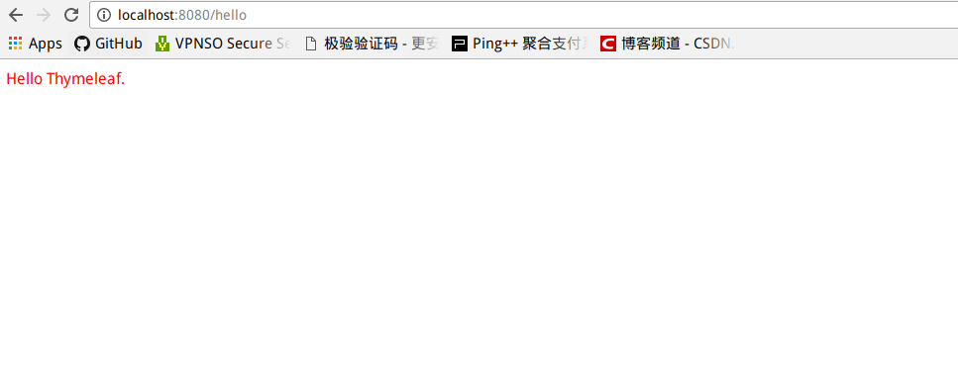

### 传值

　　传值这一块只做简单的记录，因为现在流行前后端分离。   
　　HelloController控制器修改如下:

import java.util.Map;

import org.springframework.stereotype.Controller;

import org.springframework.web.bind.annotation.GetMapping;

@Controller

public class HelloController {

@GetMapping(value = "/hello")

public String helloGet(Map<String, Object> map) {

map.put("name", "HowieLi");

return "hello";

}

}

修改hello.html，通过EL表达式取值:

<!DOCTYPE html>

<html>

<head>

<meta charset="UTF-8" />

<title>Insert title here</title>

</head>

<body>

<font color="red">Hello Thymeleaf.</font>

<hr />

Welcome,<span th:text="${name}"></span>

</body>

</html>

重新启动应用，访问http://localhost:8080/hello，可以看到如下页面:   
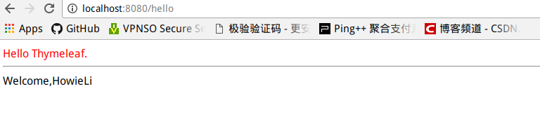

### 结语

　　其实配置很简单，知道一种模板引擎配置方法，就可以照猫画虎的配置其它模板引擎，如:Freemarker。不过，不管配置哪个模板引擎，建议都关闭缓存，这样修改页面代码，就无需重新启动Spring Boot，省时省力。至于修改代码等等关于热部署的配置，我的下一篇博客会记录我的配置过程。   
　　个人博客:[https://www.howieli.cn](https://www.howieli.cn/) 和个人CSDN博客: <http://blog.csdn.net/howieli_1995>。

### 参考资料

[林祥纤的博客](http://412887952-qq-com.iteye.com/)

版权声明：本文为博主原创文章，未经博主允许不得转载。